JADŁOSPIS: 24.06 –28.06.2024
Dzień tygodnia | Posiłki | Wykaz składników alergennych
Poniedziałek  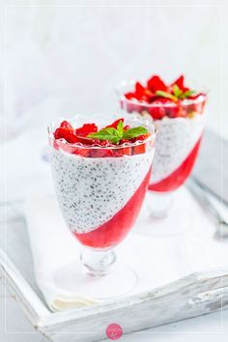 | Śniadanie: | 1. Zboża zawierające gluten:  - 1a - pszenica  - 1b - żyto  - 1c - jęczmień  -1d - owies  2. Skorupiaki i produkty pochodne.  3. Jaja i produkty pochodne.  4. Ryby i produkty pochodne.  5. Orzeszki ziemne i produkty pochodne.  6. Soja i produkty pochodne.  7. Mleko i produkty pochodne.  8. Orzechy.  - 8a – migdały  - 8b – laskowe  - 8c – włoskie  - 8d – nerkowca  - 8e – pistacje  9. Seler i produkty pochodne.  10. Gorczyca i produkty pochodne.  11. Nasiona sezamu i produkty pochodne.  12. Dwutlenek siarki i siarczyny.  13. Łubin i produkty pochodne.  14. Mięczaki i produkty pochodne.
 | Kakao ( 7 ), kanapki-pieczywo mieszane ( 1a,b ), bułka wrocławska ( 1a,b,6 ) z masełkiem ( 7 ), twarożek z ogórkiem zielonym i szczypiorkiem ( 7 ), jajko w sosie koperkowym ( 3,7 ), sałata, kiełki, pomidorki koktajlowe do pochrupania, herbata owocowa.
 | I danie:
 | Zupa kapuśniak na wywarze mięsno - warzywnym z natką pietruszki ( 9 ).
 | Deser:
 | Budyń z kaszy jaglanej – wyrób własny, sos jagodowy, woda z cytryną.
 | II danie:
 | Pałka z kurczaka, ziemniaki z koperkiem, surówka wielowarzywna ( 9 ), woda z cytryną.
Wtorek   | Śniadanie:
Zupa mleczna – płatki kukurydziane ( 7 ), kanapki - pieczywo mieszane ( 1a,b ) z masełkiem ( 7 ),
pasta z makreli z suszonymi pomidorami ( 4 ), wędlina, sałata, kiełki, sałatka z pomidorów i ogórków zielonych z cebulką, napar z rumianku.
 | I danie:
 | Zupa z ciecierzycy na wywarze warzywnym z natką pietruszki ( 9 ).
 | Deser:
 | Ciasto marchewkowe ( 1a,3 ), kawa zbożowa ( 1b,c,7 ), woda z cytryną.
 | II danie:
 | Naleśniki z dżemem niskosłodzonym ( 1a,3,7 ), kompot owocowy.
Środa   | Śniadanie:
 | Kawa inka ( 1b,c,7 ), kanapki pieczywo mieszane (1a,b,d ),bułka wrocławska ( 1a,b,6 ), jajecznica ( 3 ), pasztet z żurawiną – wyrób własny ( 9 ), sałata, kiełki, sałatka z kalarepy i marchewki, herbata owocowa.
 | I danie:
 | Zupa krem z białych warzyw z grzankami na wywarze warzywnym z natką pietruszki ( 1a,9 ).
 | Deser:
 | Jogurt owocowy – wyrób własny ( 7 ), chałka z masełkiem i miodem ( 1a,7 ), woda z cytryną.
 | II danie:
 | Kotlet pożarski ( 1a,3 ), ziemniaki z koperkiem, marchewka z groszkiem zabielana jogurtem naturalnym ( 7 ), woda z cytryną.
Czwartek  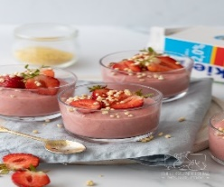 | Śniadanie:
 | Zupa mleczna z ryżem ( 7 ), kanapki pieczywo mieszane ( 1a,b ), z masełkiem ( 7 ), dżem niskosłodzony, serek topiony ( 7 ), pomidorki koktajlowe, ogórek zielony, sałata, kiełki, herbata owocowa.
 | I danie:
Zupa krupnik na wywarze warzywnym z natką pietruszki ( 1c,9 ),
woda z cytryną.
 | Deser
 | Galaretka z bitą śmietaną ( 7 ), woda z cytryną.
 | II danie:
 | Kluski kładzione ( 1a,3), gulasz wieprzowy ( 1a ), kapusta kiszona zasmażana, kompot owocowy.
Piątek  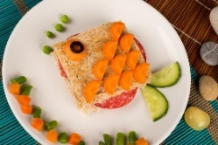 | Śniadanie:
 | Mleko ( 7 ), kanapki pieczywo mieszane ( 1a,b ), z masełkiem ( 7 ), ser żółty ( 7 ), pasta z makreli z twarożkiem ( 4, 7 ), sałata, pomidor, papryka czerwona, kalarepa do pochrupania, herbata z cytryną.
 | I danie:
 | Zupa rosół z makaronem na wywarze mięsno – warzywnym z natką pietruszki ( 1a,9 ).
 | Deser:
 | Ryż na mleku z musem jabłkowo - cynamonowym ( 7 ), woda z cytryną.
 | II danie:
 | Kotlet rybny ( 1a,3,4 ), ziemniaki z koperkiem, mizeria z ogórków z jogurtem naturalnym ( 7 ), woda z cytryną.

Jadłospis może ulec zmianie

